**Manual de Usuario: Pedido Con Tarjeta**

**Pantalla 1: Realización del pedido**

Para dirigirnos a la sección correspondiente al pedido con tarjeta, debemos seleccionar el botón correspondiente desde el menú principal de nuestra aplicación.

[1]

Esto nos redirigirá a la pantalla correspondiente a la realización de un pedido con tarjeta. La misma será la siguiente:

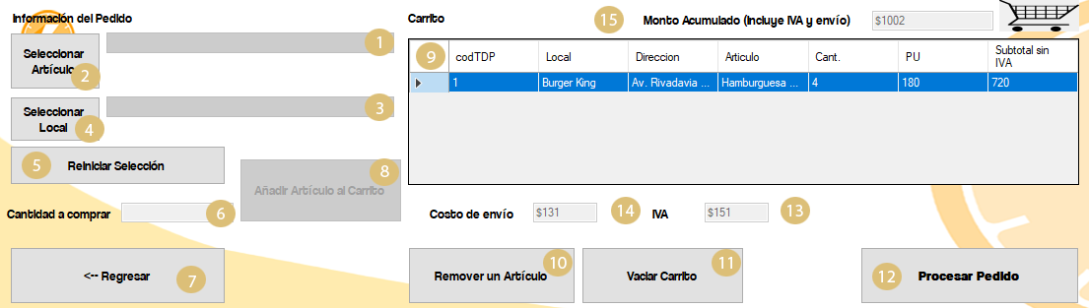

En esta pantalla contamos con una serie de objetos interactivos que nos permitirán llevar a cabo nuestro pedido. Estos objetos son los siguientes:

1. Combo box de artículos.
2. Botón para seleccionar artículo.
3. Combo box de locales.
4. Botón para seleccionar local.
5. Botón para reiniciar la selección de local y/o artículo.
6. TextBox para ingresar la cantidad de unidades del artículo a comprar.
7. Botón para regresar.
8. Botón para añadir el artículo seleccionado al carrito.
9. Grilla del Carrito.
10. Botón para remover un artículo del carrito.
11. Botón para vaciar el carrito.
12. Botón para procesar el pedido.
13. TextBox del IVA calculado en base al monto.
14. TextBox del costo de envió calculado en base al monto + iva
15. TextBox del monto total acumulado incluye 🡪 IVA+ENVIO

A continuación, se explica el funcionamiento de estos objetos individualmente.

**Combo box de Artículos – (1)**

Este combo box se cargará con la lista de artículos que podemos comprar. Inicialmente estará cargado con todos los artículos que tengan stock (estén disponibles para su venta). Luego, si se ha seleccionado un local en específico, se mostrarán los artículos de ese local en particular que estén en stock. El combo box de artículos se habilita luego de presionar el botón para seleccionar artículo ***(2)*** o luego de haber seleccionado un local en el combo box de locales ***(3)***.

**Botón para seleccionar artículo – (2)**

Este botón permite comenzar un pedido mediante la selección del artículo. Es decir, el cliente presiona el botón si es que tiene pensado realizar un pedido en función al artículo, y no al local. Una vez que presione el botón, se le habilitará el combo box de artículos ***(1)*** para que pueda seleccionar de la lista de todos los artículos en stock, el que desee comprar. Una vez haya seleccionado un artículo, se le habilitará el Combo box de locales ***(3)*** para que pueda seleccionar el local en dónde quiere pedir el artículo (la lista de locales que le aparecerán al cliente será en función al artículo elegido). Una vez elegido artículo y local, el cliente procederá a la Text Box para ingresar la cantidad de unidades del artículo a comprar ***(6)***.

**Combo box de locales – (3)**

Este combo box se cargará con la lista de locales en los que se puede comprar. Incialmente estará cargado con todos los locales que tengan artículos en stock (puedan realizar ventas). Luego, si se ha seleccionado un artículo en específico, se mostrarán los locales en los que esté disponible ese artículo para su venta. El combo box de locales se habilita luego de presionar el botón para seleccionar local ***(4)*** o luego de haber seleccionado un artículo en el combo box de artículos ***(1)***.

**Botón para seleccionar local – (4)**

Este botón permite comenzar un pedido mediante la selección del local. Es decir, el cliente presiona el botón si es que tiene pensado realizar un pedido en función al local, y no al artículo. Una vez que presione el botón, se le habilitará el combo box de locales ***(3)*** para que pueda seleccionar de la lista de todos los locales que tengan artículos en stock, en el que desee comprar. Una vez haya seleccionado un local, se le habilitará el Combo box de artículos ***(1)*** para que pueda seleccionar el artículo que pedir (la lista de artículos que le aparecerán al cliente será en función al local elegido). Una vez elegido artículo y local, el cliente procederá a la Text Box para ingresar la cantidad de unidades del artículo a comprar ***(6)***.

**Botón para reiniciar la selección de local y/o artículo – (5)**

Si en algún momento durante la selección de artículo, local, o ingreso de la cantidad de nidades del artículo a comprar, el cliente desea reiniciar la selección, debe presionar este botón. Este botón lo que hace es reiniciar los combo box de locales ***(3)*** y artículos ***(1)***, habilitar nuevamente los botones de selección de local ***(4)*** y artículo ***(2)***, y deshabilitar (en caso de que ya estén habilitados) el botón para añadir el artículo seleccionado al carrito ***(8)*** y la TextBox para ingresar la cantidad de unidades del artículo a comprar ***(6)***.

**TextBox para ingresar la cantidad de unidades del artículo a comprar – (6)**

Una vez que se ha seleccionado artículo y local, esta Text Box permitirá el ingreso de la cantidad deseada de unidades a pedir del artículo elegido para el local correspondiente. Una vez que se haya ingresado una cantidad mayor a 0 se habilitará el botón para añadir el artículo seleccionado al carrito ***(8)***.

**Botón para regresar – (7)**

Sirve para regresar al menú principal de la aplicación en cualquier momento del proceos del pedido. ***Advertencia: Al regresar al menú principal se reiniciará el carrito y toda la información ingresada hasta el momento.***

**Botón para añadir el artículo seleccionado al carrito – (8)**

Una vez que se ha seleccionado artículo, local y se ha ingresado una cantidad de unidades del artículo a comprar mayor a 0 en la TextBox para ingresar la cantidad de unidades del artículo a comprar ***(6)***, se habilitará este botón.

El mismo servirá para añadir la selección realizada al carrito actual ***(9)***. En función a la cantidad seleccionada, puede arrojar los siguientes mensajes emergentes:

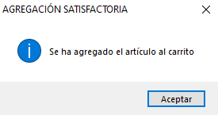

Este mensaje aparecerá si se ha podido realizar la agregación del artículo correctamente.

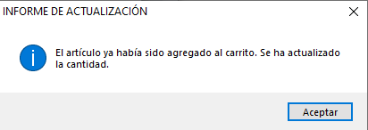

Este mensaje aparecerá si se vuelve a seleccionar un artículo de un local que ya se había ingresado anteriormente. El mismo informará al cliente de que se actualizará la cantidad correspondiente de unidades en el carrito ***(9)***, pero no se agregará un nuevo registro.

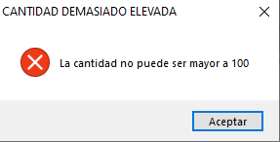

Este mensaje aparecerá cuando se ingrese una cantidad de unidades a comprar que sea mayor a 100. Esto puede ser tanto ingresando la cantidad directamente en la TextBox para ingresar la cantidad de unidades del artículo a comprar ***(6)*** o también si ya se contaba con el artículo seleccionado ingresado en el carrito ***(9)***, y la suma de su cantidad con la nueva cantidad ingresada da más de 100.

**Grilla del Carrito – (9)**

En esta grilla se visualizará toda la información correspondiente al pedido que el cliente está realizando. Se almacenarán todas las selecciones que haya hecho estando dentro del pedido para luego permitir procesar el mismo.

Los datos de cada selección que se mostrarán en la grilla serán el Código del Artículo, el local en el que se compora, el artículo en cuestión, la cantidad a comprar, el precio unitario y el subtotal que se obtiene de multiplicar la cantidad por el precio unitario.

A medida que se vayan realizando selecciones adicionales, se irán cargando estas en la grilla del carrito, se actualizará la TextBox del monto acumulado ***(13)*** en función a la suma de los subtotales de los registros del carrito.

**Botón para remover un artículo del carrito – (10)**

Este botón se habilitará si existe por lo menos un registro en el carrito ***(9)*** que pueda ser removido. El mismo permitirá remover un registro individual del carrito, es decir, la selección de un pedido.

Al presionar el botón se nos mostrará el siguiente mensaje emergente:

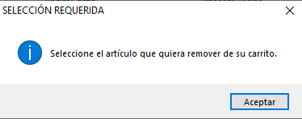

Una vez que presionemos aceptar, se deshabilitarán los botones para realizar selecciones ***(2)(4)***, para vaciar el carrito ***(11)*** y para regresar ***(7)***, y cambiará el texto del botón para remover un artículo del carrito ***(10)*** al siguiente:



Esto significa que podemos cancelar la remoción del artículo en cualquier momento (luego que hayamos presionado el botón para remover un artículo) presionando nuevamente este botón. En el caso de que presionemos nuevamente el botón ***(10)****,* regresaremos al estado en el que estábamos antes de haberlo presionado por primera vez. En el caso de que seleccionemos un artículo de la grilla del carrito ***(9)*** luego de haber presionado el botón para remover un artículo ***(10)***, nos aparecerá el siguiente mensaje emergente:

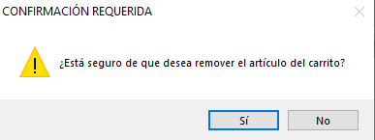

Este mensaje sirve de confirmación para la remoción del artículo. Si presionamos ***“No”***, regresaremos al estado en el que estábamos antes de presionar sobre un artículo (aún estaremos en la posibilidad de remover un artículo pero sin ninguno en específico seleccionado). Si presionamos ***“Si”***, se nos mostrará el siguiente mensaje emergente:

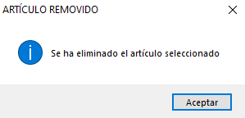

De esta forma, habremos eliminado satisfactoriamente el artículo seleccionado de la grilla del carrito ***(9)***.

**Botón para vaciar el carrito – (11)**

Este botón se habilitará si existe por lo menos un registro en el carrito ***(9)*** que pueda ser removido. El mismo permitirá remover un registro individual del carrito, es decir, la selección de un pedido.

El botón servirá para eliminar todos los artículos ingresados en la grilla del carrito ***(9)***. Si lo presionamos, se nos mostrará el siguiente mensaje emergente:

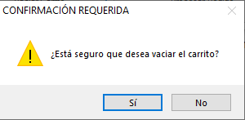

Este mensaje emergente permitirá la confirmación del vaciado del carrito. Si se presiona ***“No”***, se anulará el vaciado del carrito, por lo tanto se volverá al estado en el que se estaba antes de presionar el botón. Si se presiona ***“Si”*** se mostrará el siguiente mensaje emergente:

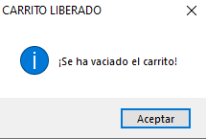

De esta forma habremos vaciado el carrito, es decir, habremos eliminado todos los registros de la grilla del carrito ***(9)***.

**Botón para procesar el pedido – (12)**

Este botón se habilitará si existe por lo menos un registro en el carrito ***(9)*** que pueda ser removido. El mismo permitirá remover un registro individual del carrito, es decir, la selección de un pedido.

El botón sirve para registrar el pedido reflejado en la grilla del carrito ***(9)*** al momento de haber sido presionado. Se nos mostrará el siguiente mensaje emergente:

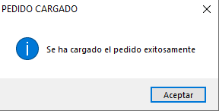

El mensaje emergente informa que se ha registrado el pedido satisfactoriamente. Una vez que presionemos “Aceptar” se nos mostrará el siguiente mensaje emergente:

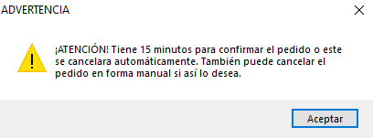

Este mensaje informa al cliente de que tiene un período de 15 minutos para confirmar el pedido que acaba de realizar. De la misma forma en ese plazo de 15 minutos podrá cancelar el pedido. Si termina el plazo sin confirmación, se cancelará automáticamente. Al presionar ***“Aceptar”*** avanzaremos a la siguiente pantalla del proceso (**Pantalla 2**).

1. TextBox del IVA calculado en base al monto.
2. TextBox del costo de envió calculado en base al monto+iva
3. TextBox del monto total acumulado incluye 🡪 IVA+ENVIO

**TextBox del IVA calculado en base al monto – (13)**

El TextBox del IVA muestra el 21% del precio total.

**TextBox del Costo de envío – (14)**

El TextBox del costo de envío muestra el precio del envío.

**TextBox del monto total acumulado – (15)**

El TextBox del monto total acumulado refleja la suma de los subtotales de la grilla del carrito ***(9)*** en tiempo real. Se actualiza al vaciar el carrito o al eliminar o agregar un artículo.

**Pantalla 2: Resumen del Pedido**

Una vez hayamos completado la serie de pasos correspondientes en la **Pantalla 1** del proceso de pedido con tarjeta enunciados anteriormente, se nos mostrará esta pantalla si es que elegimos procesar el pedido.

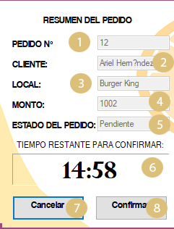

En esta pantalla contamos con una serie de objetos interactivos que nos permitirán visualizar la información general de nuestro pedido, y confirmarlo o cancelarlo. Estos objetos son los siguientes:

1. TextBox con el número de pedido.
2. TextBox con el cliente.
3. TextBox con el Local.
4. TextBox con el monto.
5. TextBox con el Estado del pedido.
6. Text Box con el tiempo restante de confirmación.
7. Botón de Cancelación.
8. Botón de Confirmación.

A continuación se explica el funcionamiento de estos objetos individualmente.

**Text Box con el número de pedido – (1)**

Este TextBox mostrará la información correspondiente al número de pedido generado durante la **Pantalla 1**.

**TextBox con el cliente – (2).**

Este TextBox mostrará la información correspondiente al nombre y apellido del cliente que realiza el pedido (realizado durante la **Pantalla 1**).

**TextBox con el Local – (3).**

Este TextBox mostrará la información correspondiente al local para el cual se va a realizar el pedido procesado durante la **Pantalla 1**.

**TextBox con el monto – (4).**

Este TextBox mostrará la información correspondiente al monto total del pedido procesado durante la **Pantalla 1**.

**TextBox con el Estado del pedido – (5)**

Este TextBox mostrará el estado del pedido, el cual será **Pendiente**, puesto que se espera la confirmación o cancelación del mismo mediante el botón de cancelación ***(7)***, el botón de confirmación ***(8)*** o la finalización del temporizador de confirmación ***(6)***.

**Text Box con el tiempo restante de confirmación – (6).**

Este TextBox mostrará un temporizado que comenzará en 15 minutos (0 segundos) y que irá bajando hasta llegar a 0. Una vez que llegue a 0, se le informará al Cliente que se ha cancelado su pedido. Para evitar esto, el cliente debe cancelar o confirmar su pedido mediante los botones de cancelación ***(7)*** o confirmación ***(8)*** antes de que termine el temporizador correspondiente.

**Botón de Cancelación – (7).**

Este botón permite cancelar el pedido. Al presionarlo se mostrará el siguiente mensaje emergente:

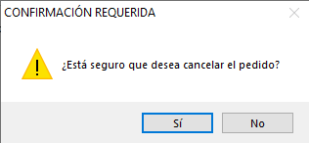

Si se selecciona ***“No”***, se cerrará el mensaje emergente sin haberse efectuado ningún cambio. Si se selecciona ***“Si”***, se procederá a cancelar el pedido[2]. Al cancelar el pedido, el mismo se registra como “Cancelado” y se muestra el siguiente mensaje emergente:

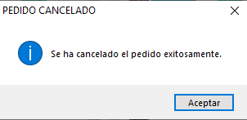

Una vez que se cierra el mensaje presionando ***“Aceptar”***, se regresa al menú principal de la aplicación.

**Botón de Confirmación – (8)**

Este botón permite confirmar el pedido. Al presionarlo se mostrará el siguiente mensaje emergente:

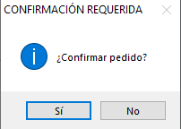

Si se selecciona ***“No”***, se cerrará el mensaje emergente sin haberse efectuado ningún cambio. Si se selecciona ***“Si”***, se procederá a confirmar el pedido.[3] Al confirmar el pedido, el mismo se registra como “Confirmado” y se muestra el siguiente mensaje emergente:

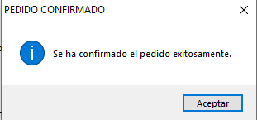

Una vez que se cierra el mensaje presionando ***“Aceptar”***, se avanza a la siguiente pantalla (**Pantalla** **3**).

**Pantalla 3: Selección de Tarjeta**

Una vez que ya se haya procesado el pedido, se pasara a la siguiente pantalla, donde el cliente elija con qué tipo de tarjeta pagar, con cual tarjeta pagar, y finalmente procesar el pago del pedido

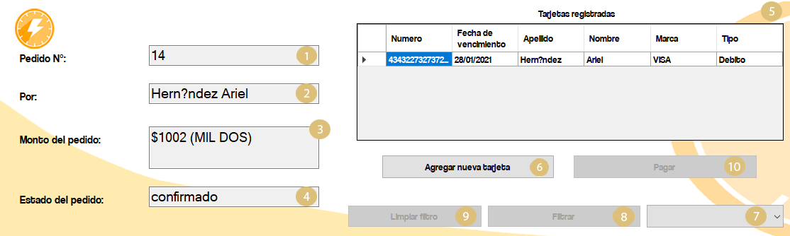

En esta pantalla se mostrarán los datos del pedido **(Rojo),** en donde se muestra el número del pedido **(1)**, por quien fue realizado el pedido **(2)**, cual es el precio total del pedido **(3)** y cuál es el estado del pedido **(4),** también se mostrarán dentro de una grilla, las tarjetas ya cargadas al sistema por el cliente **(5).** El usuario en esta instancia puede seleccionar entre 3 opciones

Puede filtrar las tarjetas **(8)**, en donde se le mostraran dos opciones (ver imagen debajo):

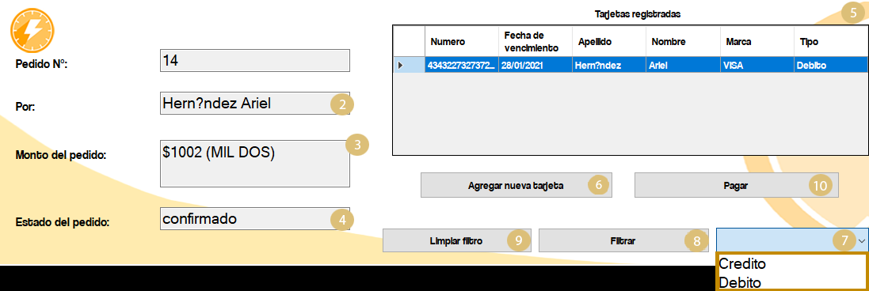

Una vez que el usuario selecciono la opción, se le desbloquearan dos botones que puede pulsar:

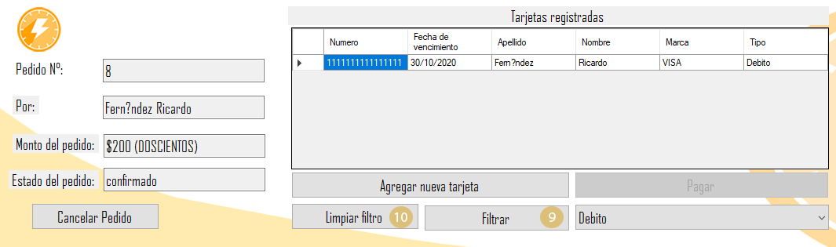

Si desea filtrar las tarjetas por la opción que selecciono anteriormente debe pulsar el botón filtrar **(8)**, podrá igualmente cambiar la opción si aún no presiono el botón filtrar, una vez que lo haga debe de presionar el botón limpiar filtro **(9),** para borrar la selección anterior y repetir los pasos antes mencionados.

Además, el usuario puede agregar una nueva tarjeta **(6)**



Lo que llevara al usuario a la siguiente pantalla:

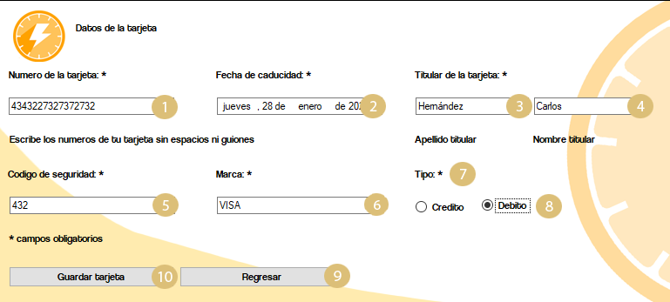

En esta pantalla, el usuario debe de ingresar los datos de la nueva tarjeta que desea ingresar al sistema, colocando:

* El número de la tarjeta **(1)** de 16 números exactos.
* La fecha de caducidad de la tarjeta **(2)**.
* El titular de la tarjeta colocando su apellido **(3),** y su nombre **(4).**
* El código de seguridad que se encuentra en el reverso de la tarjeta **(5)** de 3 caracteres exactos.
* La marca de su tarjeta o la compañía a la que pertenece la misma **(6).**
* El tipo de tarjeta, se podrá seleccionar solo una: crédito **(7),** o débito **(8).**

Si desea cancelar el agregado de una nueva tarjeta al sistema, deberá de pulsar el botón regresar **(9),** que lo llevará a la pantalla anterior.

Si desea de continuar con el agregado de la tarjeta, deberá una vez que se hayan cargado todos los datos correctamente presionar el botón guardar tarjeta **(10).** Una vez que el usuario guarde su tarjeta, se le aparecerá la siguiente pantalla:

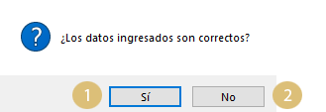

Donde el usuario deberá de confirmar si los datos ingresados son correctos, si el usuario pulsa no **(2),** se volverá a la pantalla anterior para que corrija los datos mal ingresados, si pulsa el botón si **(1),** se le pueden llegar a mostrar los siguientes carteles:

|  |  |
| --- | --- |
|  | En esta pantalla nos indica que el número de la tarjeta ingresada ya existe en nuestro sistema, por lo que si apretamos aceptar nos dirigirá a la pantalla anterior para solucionar el error |
|  | En esta pantalla lo que nos indica es que la fecha de caducidad de la tarjeta que ingresamos anteriormente es menor o igual a la fecha actual, por lo que se llevara al usuario a la pantalla anterior para solucionar este problema |
|  | En esta pantalla nos informa que la tarjeta ha sido cargada con éxito en el sistema, y se podrá visualizar la misma en la grilla de la pantalla anterior, para continuar pulsamos aceptar y nos llevara a la anterior pantalla |

De nuevo en la pantalla principal del proceso de selección de tarjeta (haya o no ingresado una nueva tarjeta al sistema), podrá realizar lo siguiente:

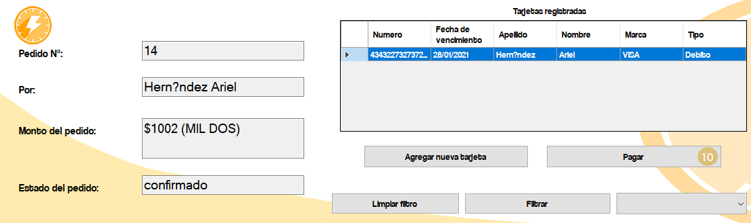

Una vez que el usuario seleccione la tarjeta que desea usar, si desea continuar con la compra debe de presionar el botón pagar **(10)**, lo que procesara el pago del pedido y le asignara un repartidor que se encuentre en la zona donde habita el cliente, una vez que sucede eso pasara a la siguiente pantalla.

**Pantalla 4: Información del Pedido**

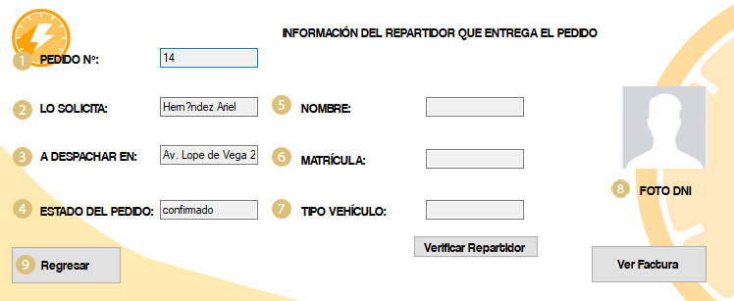

En esta pantalla se le informa al cliente todos los datos del pedido que realizó.

**Circulo indicado con el número uno (1):** Nos indica el número de pedido que quedó asignado al pedido realizado por el cliente este mismo se nos mostrará al momento de que se muestre la ventana luego de confirmar la compra. *[4]

**Círculo indicado con el número dos (2):** Nos indica el nombre y apellido del cliente que realizó el pedido. *

**Círculo indicado con el número tres (3):** Nos indica la dirección que fue otorgada por el cliente en la cual será la definida para recibir determinado artículo una vez que se confirme el pedido y se le otorgue un repartidor al pedido correspondiente. *

**Círculo indicado con el número cuatro (4):** Como su nombre lo indica, este nos muestra el estado del pedido que realizó el cliente. Los estados que pueden aparecer son: “Pendiente, Confirmado o Cancelado”. *

El pedido será cancelado cuando ningún repartidor haya aceptado la solicitud que se le envía al repartidor para asignarle un pedido (*luego de exceder un tiempo determinado*.).

El pedido será pendiente cuando ningún repartidor haya aceptado hasta ese momento la solicitud de asignación del pedido.

El pedido será confirmado cuando un repartidor haya aceptado la solicitud de la asignación de un pedido y todos los procesos anteriores hayan sido realizados correctamente.

**Círculo indicado con el número cinco (5):** Nos indicará el nombre del repartidor asignado al pedido solicitado por el cliente SIEMPRE Y CUANDO uno de los repartidores disponibles haya aceptado la solicitud y el pedido esté confirmado, de caso contrario, esta misma no tendrá ningún dato. *

**Círculo indicado con el número seis (6):** Nos indicará la matrícula en la cual el repartidor nos entregará el producto.

De esta manera nos servirá a los desarrolladores como a las personas para estar seguros de quién es la persona encargada de manejar o utilizar cierto vehículo en caso de haber algún imprevisto. *

**Círculo indicado con el número siete (7):** En esta se le informará al cliente el vehículo utilizado por el repartidor para entregarle su pedido solicitado, de esta forma, uno puede esperar a un vehículo determinado y observar su matrícula para estar más seguros. *

**Círculo indicado con el número ocho (8):** Este indicará al cliente una foto del repartidor encargado de entregar un producto determinado, esta foto será la que tenga el repartidor en su DNI.

**Botón indicado con el número nueve (9):** Este botón será el encargado de redireccionarnos hacia la pantalla del menú principal para seguir utilizando nuestra aplicación.

*Cabe aclarar, que las cajas de texto indicadas por los números 5, 6, 7 y 8 están en constante actualización puesto que se ejecuta un proceso el cual verifica constantemente si un repartidor aceptó la solicitud del pedido para así poder asignarle el pedido del cliente y posteriormente mostrarle los datos del repartidor al cliente mismo.*

**Pantalla 5: Factura del pedido**

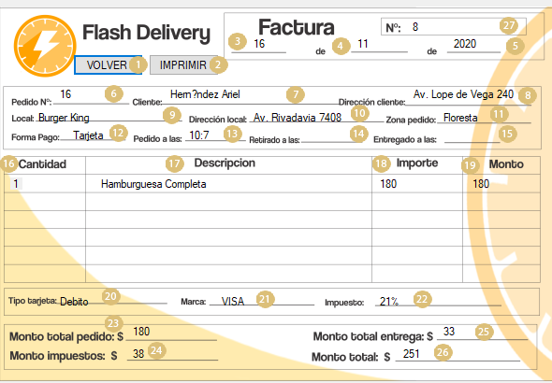

En esta pantalla contamos con una serie de objetos interactivos que nos permitirán visualizar la información general de nuestro pedido. Los objetos son los siguientes:

1) Botón “VOLVER”.

2) Botón “IMPRIMIR”.

3) Label que nos indica el día de la fecha.

4) Label que nos indica el mes actual.

5) Label que nos indica el año actual.

6) Label que nos indica el código del pedido.

7) Label que nos indica el nombre y apellido del cliente.

8) Label que nos indica la dirección del cliente.

9) Label que nos indica el nombre del local.

10) Label que nos indica la dirección del local.

11) Label que nos indica la zona del cliente.

12) Label que nos muestra la forma de pago.

13) Label que muestra el horario del pedido.

14) Label que muestra el horario de retiro por parte del repartidor en el local.

15) Label que muestra la hora de entrega.

16) Label que muestra la cantidad de productos que pidió de un determinado producto.

17) Label que muestra el nombre del producto solicitado.

18) Label que muestra el importe (P.U.)

19) Label que muestra el monto total (P.U*cant).

20) Label que muestra el tipo de tarjeta utilizada.

21) Label que muestra la marca de la tarjeta utilizada.

22) Label que muestra el impuesto (IVA).

23) Label que muestra el monto total del pedido sin IVA ni Entrega.

24) Label que muestra la cantidad de dinero que deberá pagar (impuestos que se le colocan al producto).

25) Label que muestra el costo de la entrega.

26) Label que muestra el monto total (Precio producto + Entrega + IVA).

27) Label que nos muestra el número de la factura.

**Botón “VOLVER” (1):** Es el encargado de volver a la pantalla anterior.

**Botón “IMPRIMIR” (2):** Es el encargado de imprimir la factura.

1. Sólo se muestra la imagen del botón porque todavía no se tiene el diseño del menú principal del programa.
2. **Nota**: El mensaje emergente no detiene el temporizador de confirmación, por lo que se debe tener en cuenta que no se acabe el tiempo antes de tomar una decisión, o se cancelará el pedido de todas formas.
3. **Nota**: El mensaje emergente no detiene el temporizador de confirmación, por lo que se debe tener en cuenta que no se acabe el tiempo antes de tomar una decisión, o se cancelará el pedido de todas formas.
4. *El dato que se reciba, se mostrará dentro de su caja de texto correspondiente que es aquella que se encuentra a la derecha del texto indicativo.